MANUAL DE USUARIO

INTEGRANTES: Galarza Juan Cruz / Gauna Lucia Carolina
  - Gestor de torneos PadeLink

Introducción:
El sistema PadeLink fue desarrollado con el propósito de brindar una solución integral a las principales dificultades que se presentan en la organización y control de torneos de pádel.
Durante el análisis previo al desarrollo, se detectaron diversas problemáticas frecuentes en la gestión manual de estos eventos, tales como la falta de fiscalización entre categorías, el enfrentamiento aleatorio de equipos en las fases de grupo sin criterios de equidad, y la ausencia de un control sistemático sobre la recaudación económica de las inscripciones.
Frente a esta situación, PadeLink surge como una herramienta digital que optimiza la administración de torneos mediante una interfaz sencilla y adaptable a distintos roles: Administrador, Canchero y Fiscal.
El sistema permite registrar torneos, gestionar inscripciones, supervisar resultados, y generar reportes automáticos que facilitan el seguimiento del rendimiento deportivo y financiero de cada competencia.
Gracias a su diseño modular y a la integración con una base de datos relacional en SQL Server, el sistema garantiza consistencia en los datos, transparencia en la fiscalización y eficiencia en los procesos de gestión, contribuyendo a una administración más organizada, profesional y confiable de los torneos de pádel.

- INICIO DE SESION: en el inicio de sesión se abrirá un formulario donde debe cargar su nombre de usuario y contraseña, al presionar el botón ¨Ingresar¨, según el perfil con el que se haya ingresado el usuario se habilitaran diferentes funcionalidades (perfiles posibles: Administrador, Canchero y Fiscal).

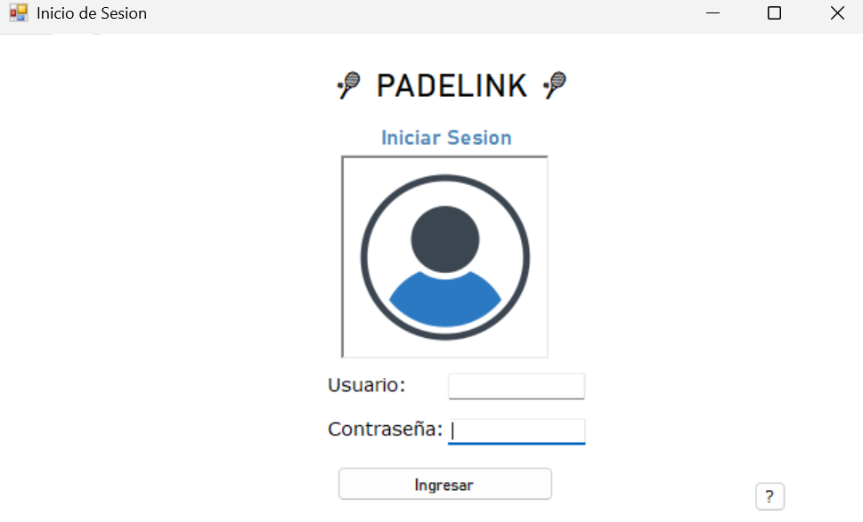
- Pantalla principal para el Administrador: Cuando el usuario ingresa con un perfil que se encuentra registrado en la base de datos como ¨Administrador¨.
Nos interesó hacer énfasis en que la experiencia de usuario sea lo mas clara y eficiente posible, por lo cual la vista principal de cualquiera de los tres perfiles al ingresar es una pantalla de ayuda que indica que se puede hacer desde el perfil ingresado.

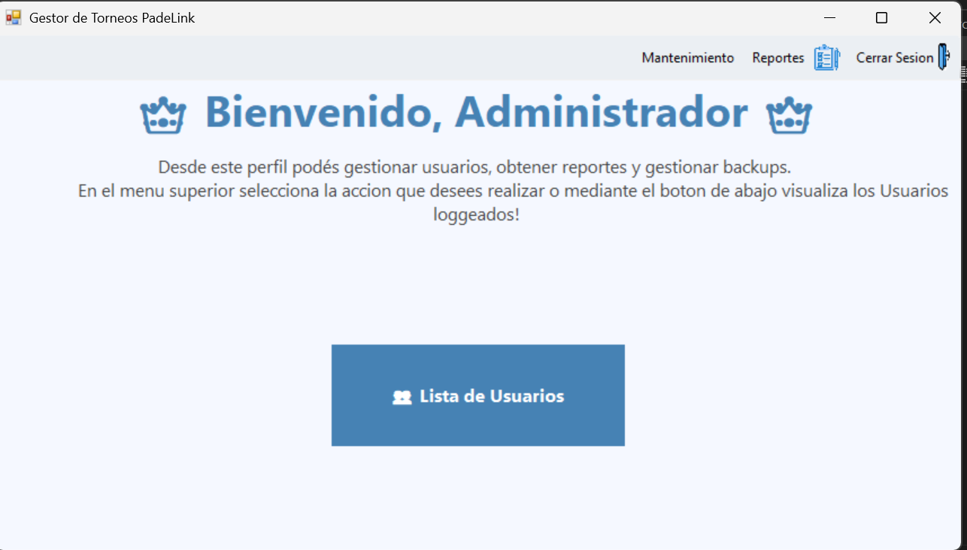

- Mantenimiento Backup: El botón de mantenimiento que se encuentra en la barra de menú superior, permite al administrador realizar el backup y restore. En caso de querer realizar un backup, debe posicionarse en el botón ¨Elegir destino¨, seleccionar en que parte de sus archivos guardara el backup y luego presionar el botón que indica ¨Hacer Backup¨.
- Mantenimiento Restaurar: En caso de querer restaurar datos, debe posicionarse en el botón ¨Elegir Backup¨, seleccionar el archivo .bak que desea restaurar, y para confirmar deberá escribir ¨RESTAURAR PadeLink¨, tildar la opción de ¨Estoy seguro¨ y luego presionar el botón que indica ¨Restaurar¨.
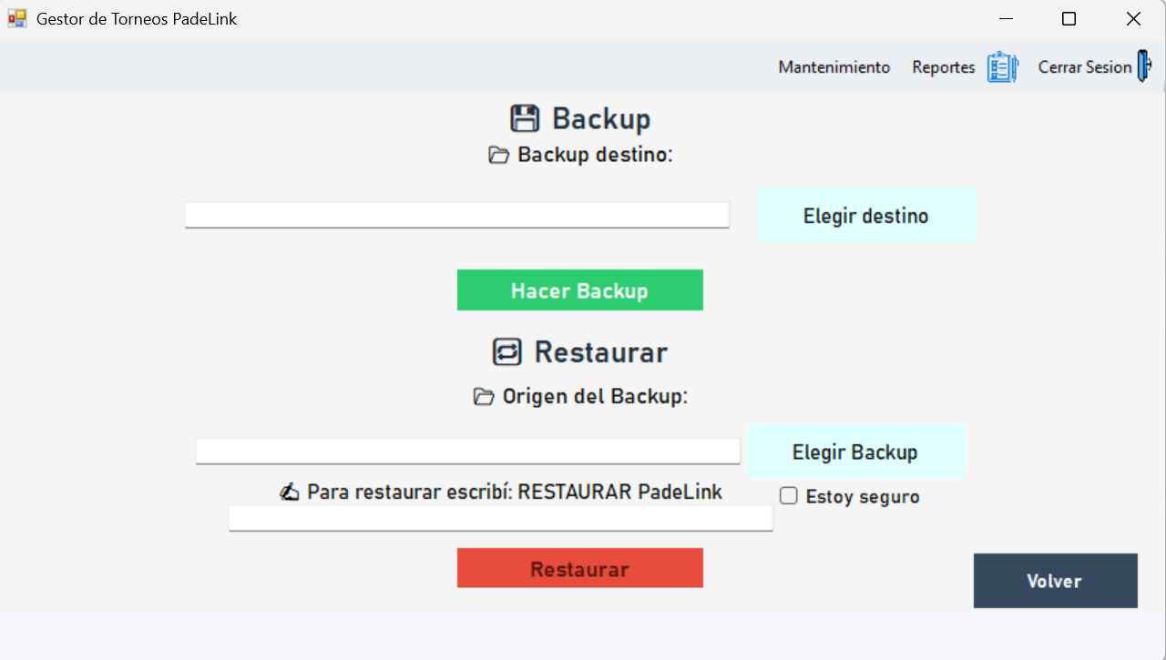

- Reportes: El botón de reportes permite al administrador visualizar los movimientos económicos de cada torneo realizado, detallando la cantidad de parejas que se inscribieron, el monto total ganado, la cantidad de personas que pagaron la totalidad de la inscripción y, en caso de que hubiera, la cantidad de personas que no pagaron o solo pagaron una seña.
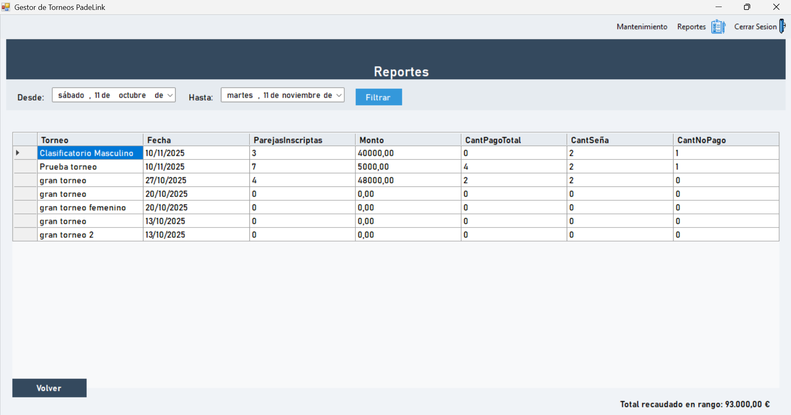
- Pantalla principal para el Canchero y funcionalidades:
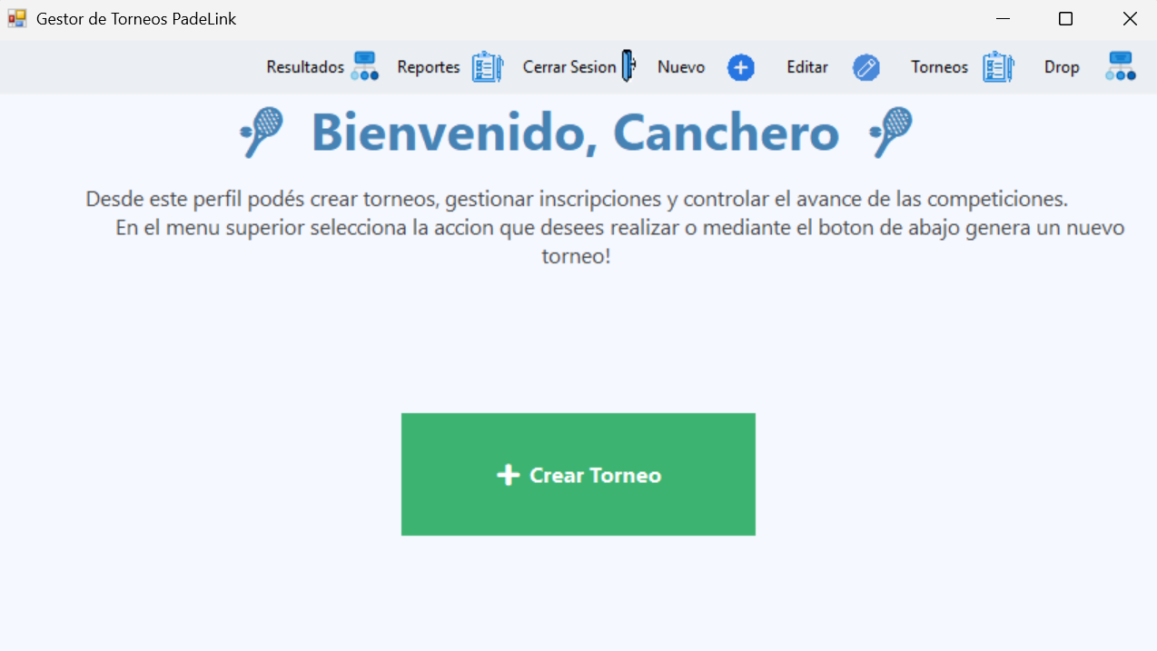

- Resultados: Desde el botón de ¨Resultados¨, el canchero podrá desplegar un menú sándwich que le permitirá seleccionar de que torneo le interesan los resultados y las zonas que existieron según la cantidad de parejas inscriptas.
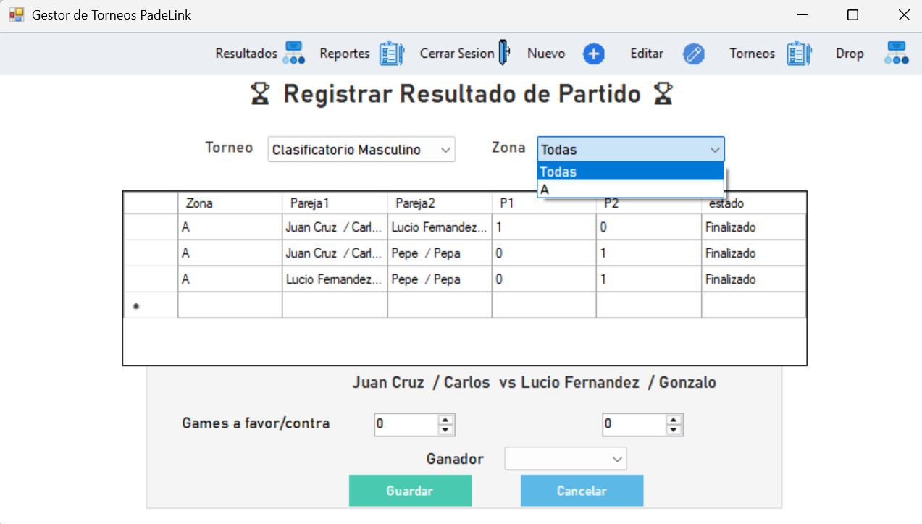

- Reportes: Desde el menú de reportes, el canchero podrá visualizar únicamente los torneos en curso y los programados, permitiendo así una mejor organización de su disponibilidad de canchas y horarios.
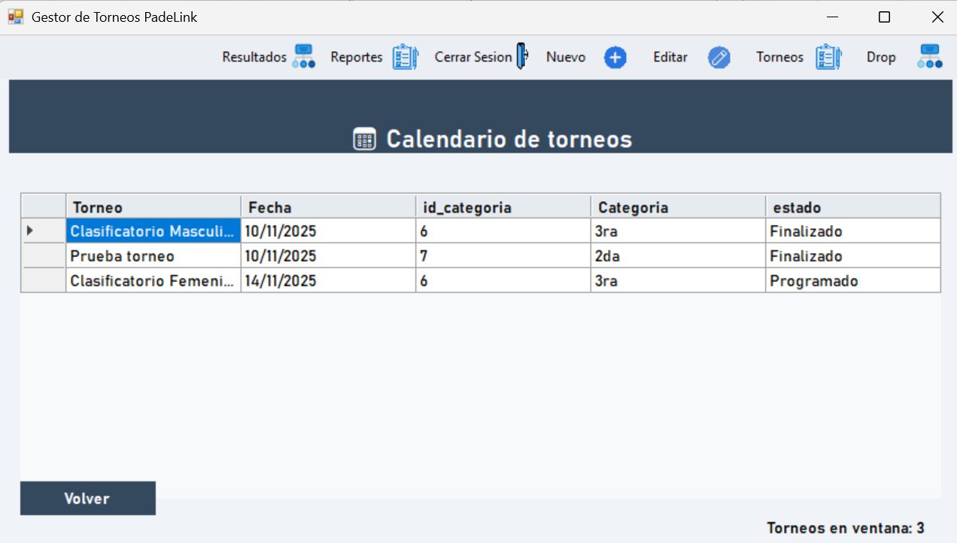

- Nuevo Torneo: Desde el botón ¨Nuevo¨ que se encuentra en el menú, el canchero podrá crear nuevos torneos, especificando: nombre, fiscal a cargo, hora de inicio, fecha en que comienza y fecha en que termina, máximo de parejas, categoría del torneo y precio de la inscripción.
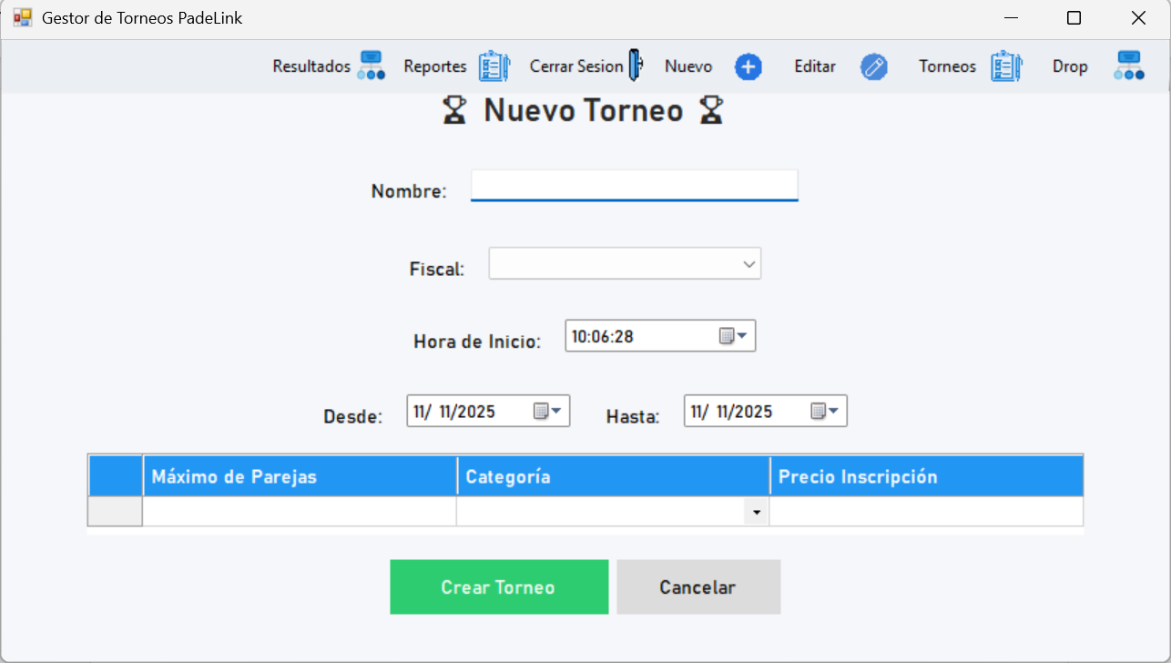

- Editar: A través del menú Editar el canchero podrá modificar Torneos creados, primero se le habilitara una lista de torneos donde podrá seleccionar cual torneo le interesa editar (solo los que no estén finalizados), y una vez seleccionado ya podrá modificar lo que necesite.
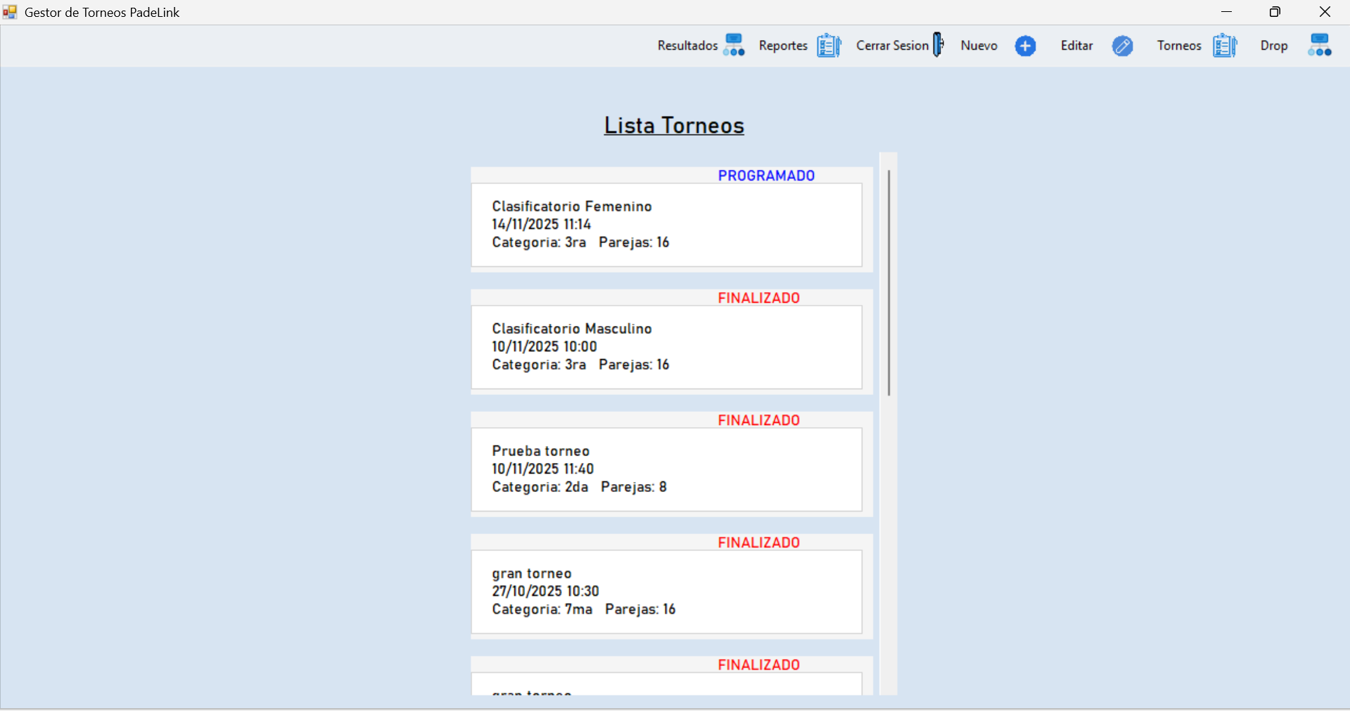

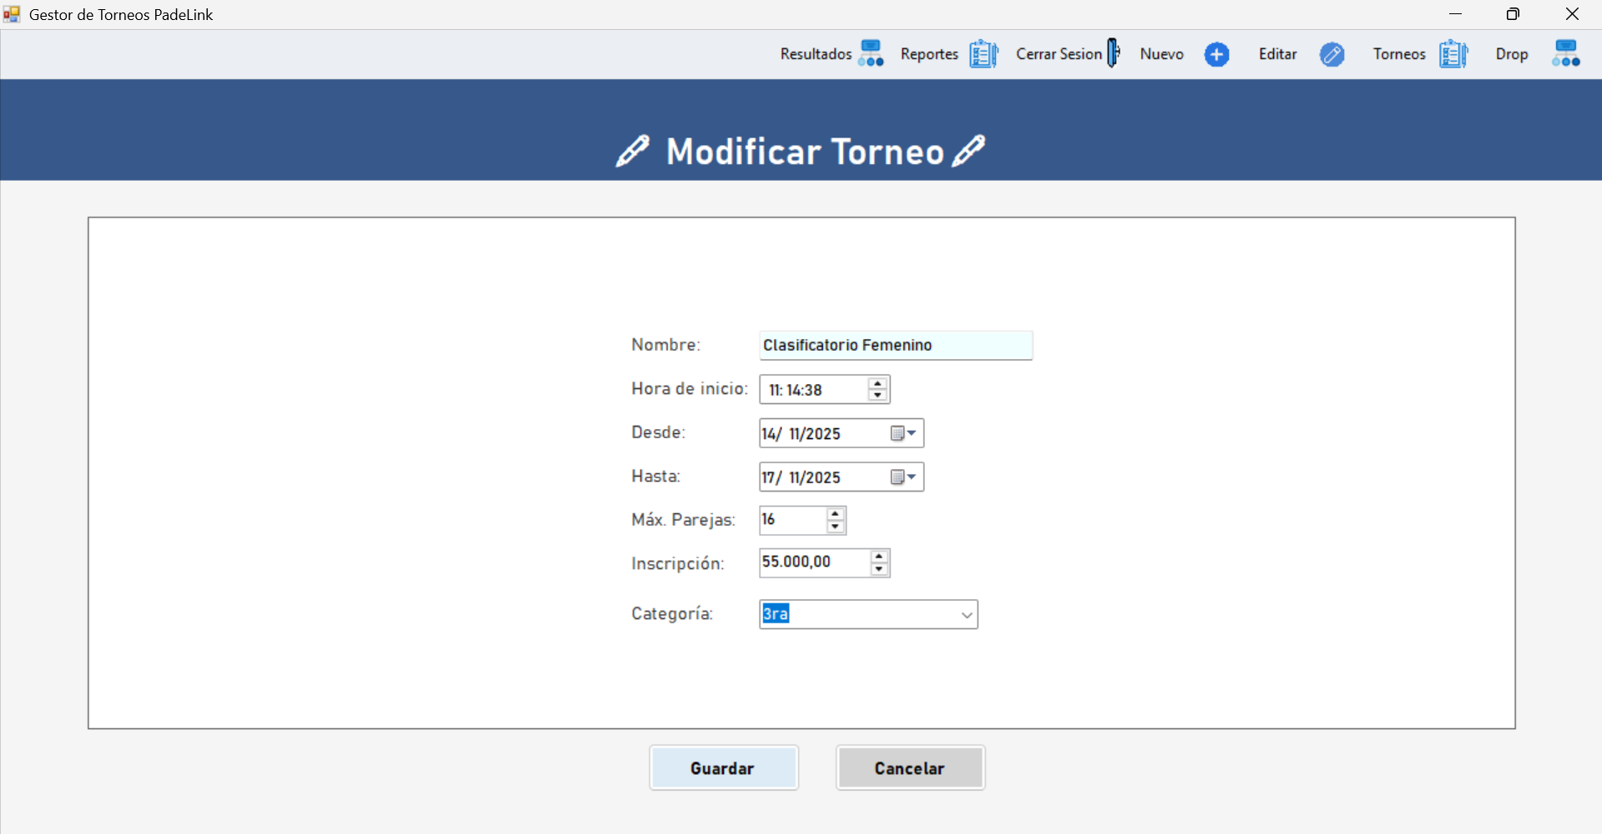

- Torneos: Desde el menú ¨Torneos¨ el canchero podrá visualizar la lista de torneos ya finalizados, programados y en curso. Al seleccionar torneos que aun no estén finalizados, el mismo podrá inscribir parejas especificando: nombre, dni, y si pago/seño/ o esta pendiente.
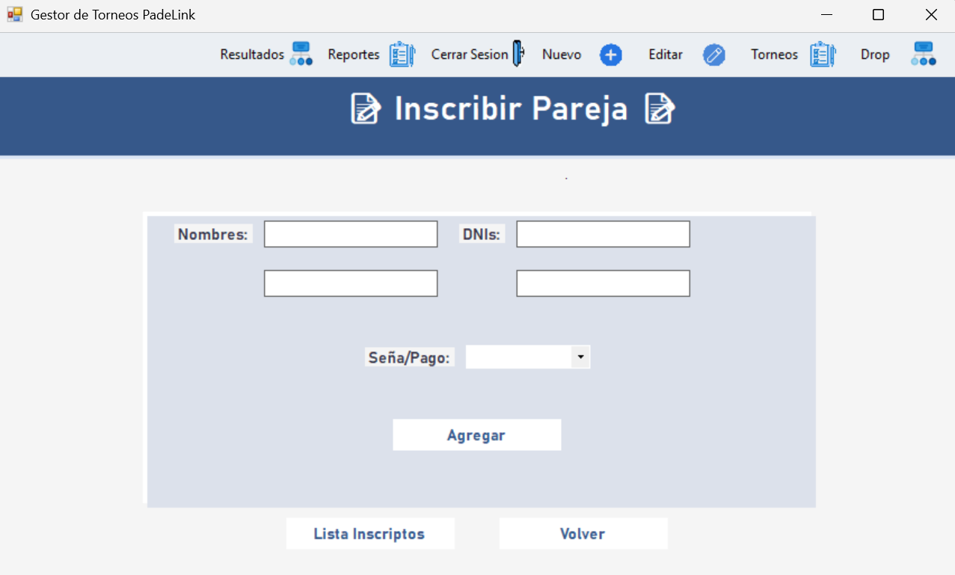

Desde el botón ¨Lista Inscriptos¨ puede ver todos los usuarios que se inscribieron a ese torneo y, deslizando la barra hacia la derecha, editar su información si así lo necesitara.
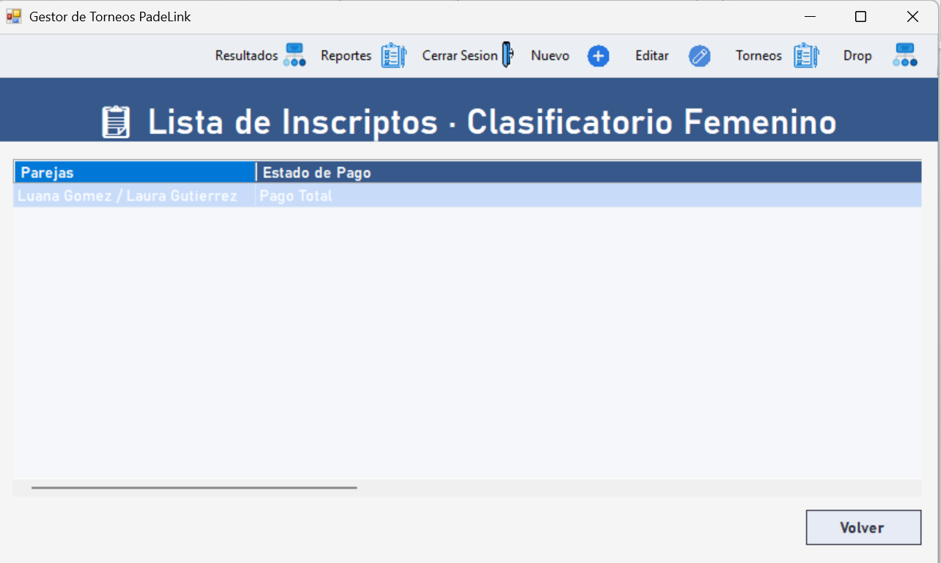
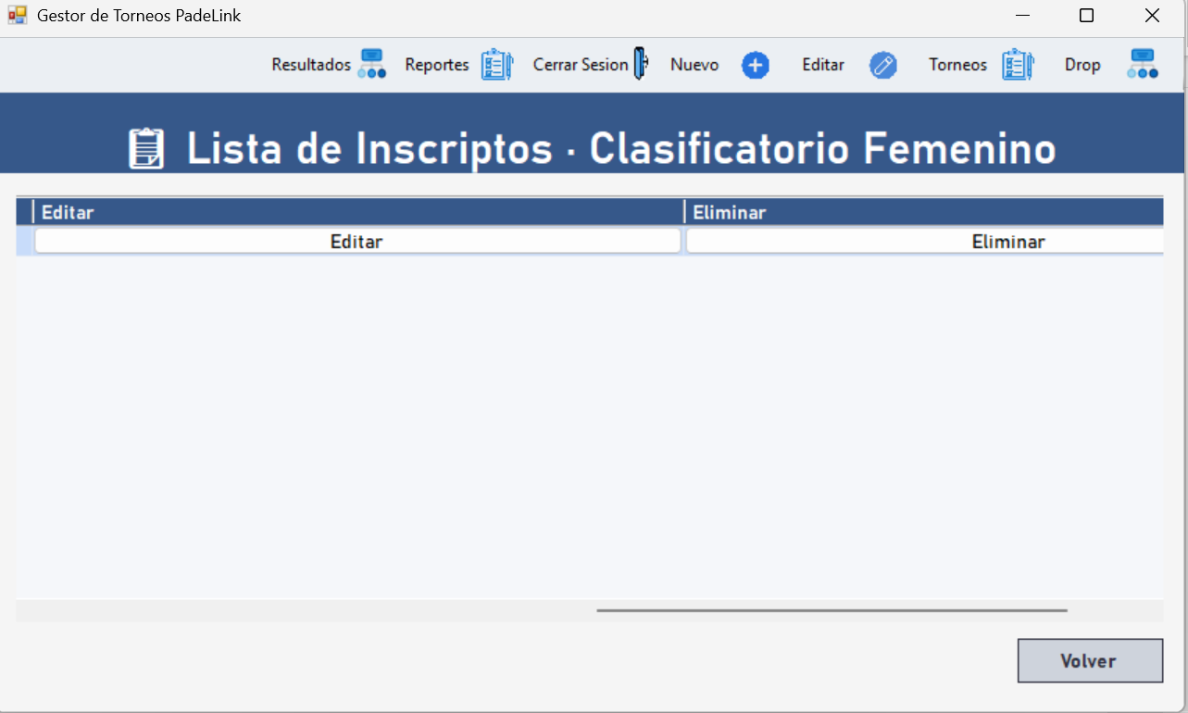
- Drop: A través del menú ¨Drop¨ el canchero podrá desplegar un menú sándwich con la lista de torneos activos o programados, generar el fixture(enfrentamiento aleatorio) y descargarlo en un pdf.
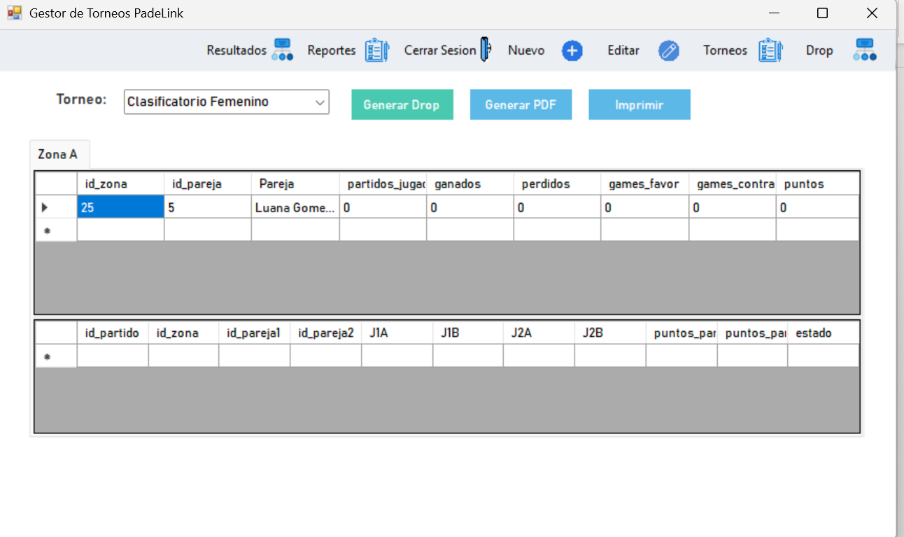
- Pantalla principal para el Canchero y funcionalidades:
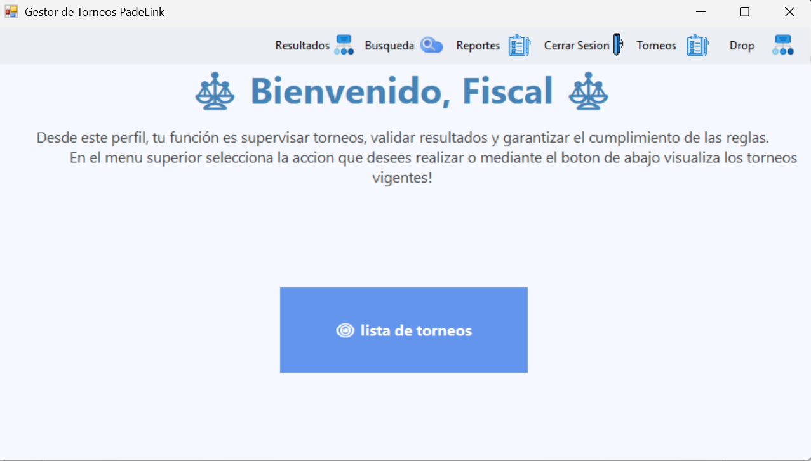

- Resultados: misma funcionalidad que canchero (funcionalidad compartida).
- Torneos: misma funcionalidad que canchero (funcionalidad compartida).
- Drop: misma funcionalidad que canchero (funcionalidad compartida).
- Busqueda: Desde el botón de búsqueda el Fiscal podrá encontrar jugadores a través de su DNI y visualizar a que torneo se inscribieron.
Esto le permitirá al Fiscal controlar si el jugador no se inscribió en una categoría que no es la suya. Desde ese mismo botón también podrá Agregar a jugadores a la categoría que les corresnda.
